**День Государственного флага во II младшей группе № 3**

Белый цвет - берёзки,

Синий - неба цвет.

Красная полоска -

Солнечный рассвет.

Каждый человек должен знать историю своей Родины, о её достопримечательностях, традициях. 22 августа состоялась беседа с детьми: «История возникновения Российского флага». Флаг - полотнище правильной геометрической (как правило, прямоугольной) формы, имеющее какую-либо специальную расцветку. Наш современный флаг прямоугольной формы, имеет три цвета: белый, синий, красный.

- белый цвет означает мир, чистоту, непорочность, совершенство;

- синий - цвет веры и верности, постоянства;

- красный цвет символизирует энергию, силу, кровь, пролитую за Отечество.

Рассматривали детали флага: древко, полотнище. 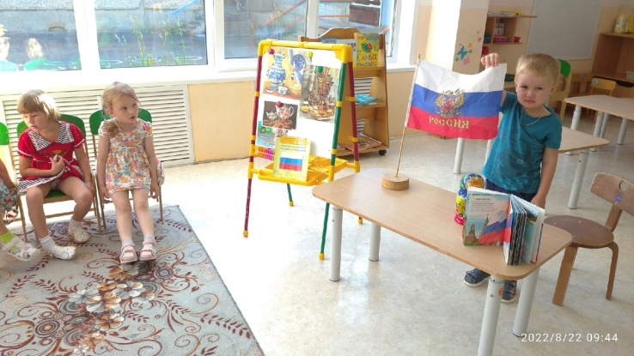 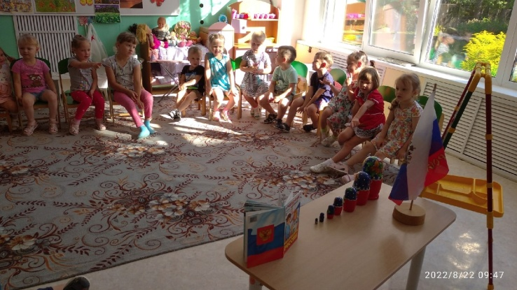

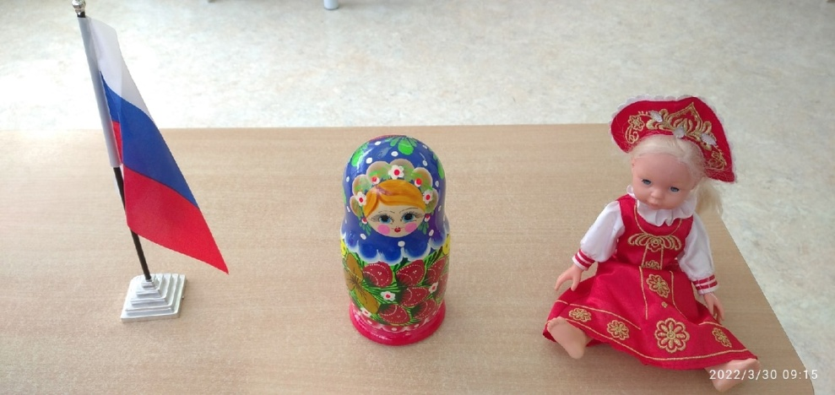

Читали стихи о флаге.

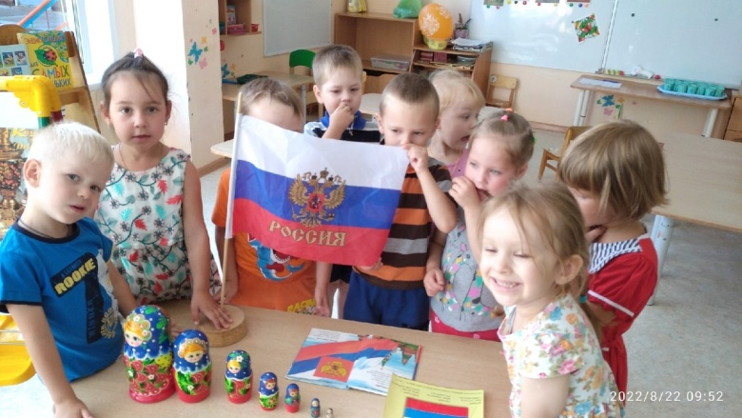 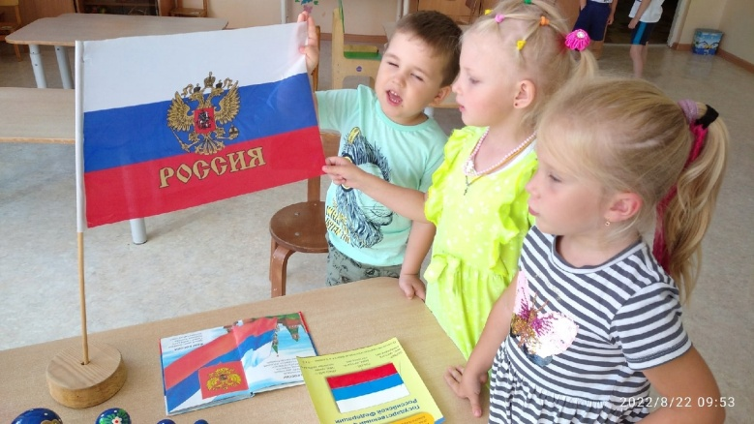

Рисовали цветными мелками на асфальте Российский флаг. 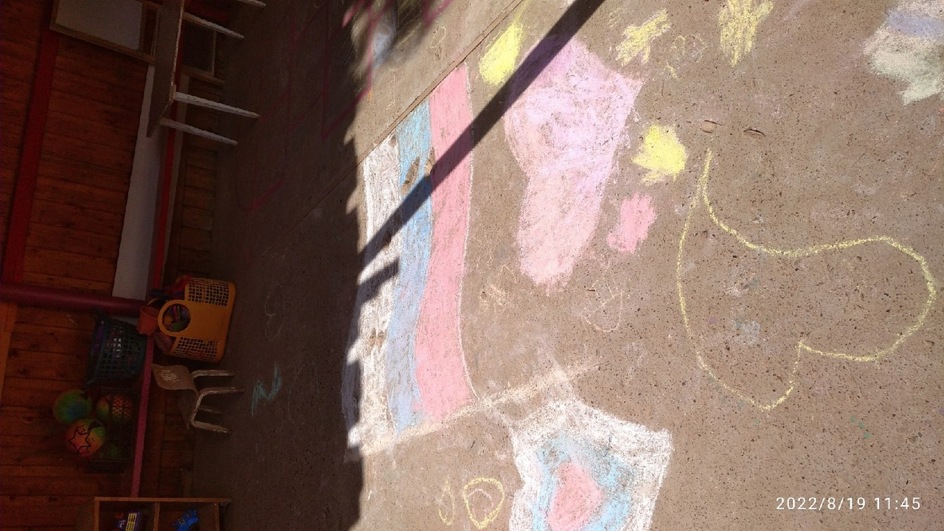 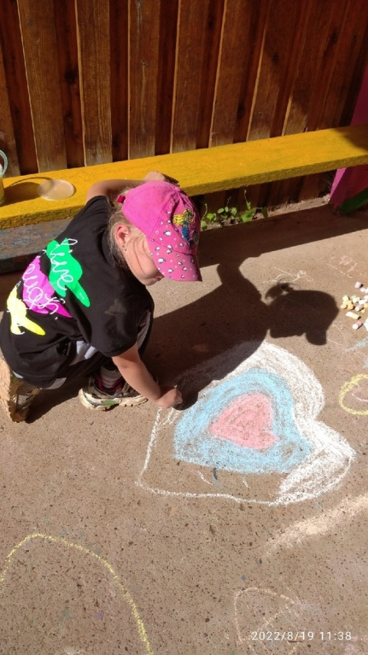

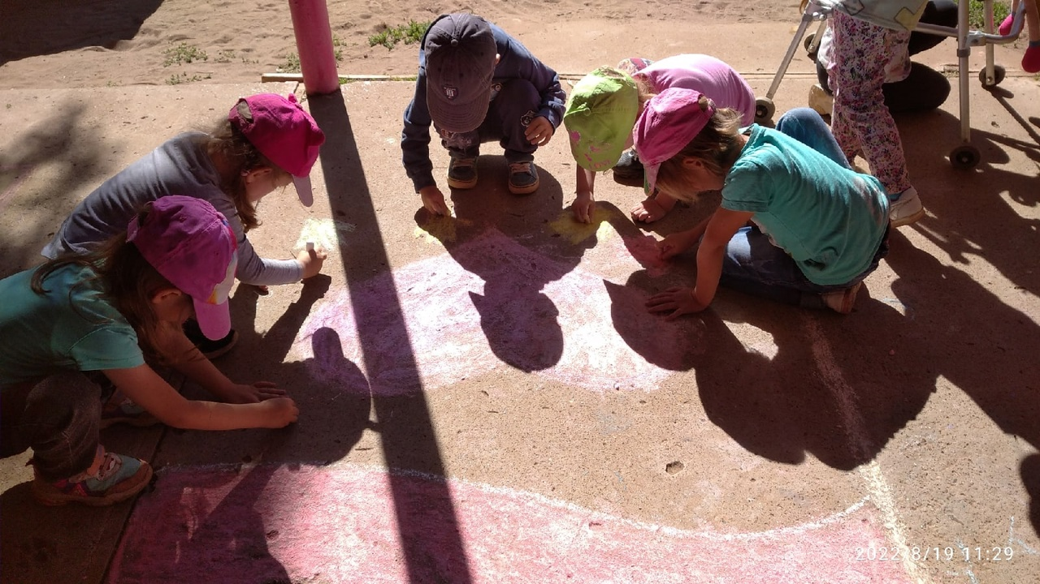

Все ребята почтительно, с уважением относятся к символам нашей страны, растут патриотами, любят Родину и гордятся тем, что мы  - граждане России!

День рождения символа настал.

Он нашу страну представлять не устал.

Он усердно над страною в праздники взлетает,

Чтобы каждый улыбнулся, кто о счастье мечтает.

Воспитатель Пономарева Л.А.